DU XUÂN TRẢI NGHIỆM HỌC TẬP NHÂN DỊP 8/3/2024
Chùa Vĩnh Nghiêm còn được gọi là chùa Đức La, xưa thuộc thôn Đức La, tổng Trí Yên, phủ Lạng Giang, trấn Kinh Bắc, nay là thôn Quốc Khánh, xã Trí Yên, huyện Yên Dũng, tỉnh Bắc Giang.
Chùa tọa lạc cạnh ngã ba Phượng Nhãn, nơi dòng sông Thương gặp dòng sông Lục Nam cùng đổ xuôi về Lục Đầu giang lịch sử, bên kia sông là đền Kiếp Bạc linh thiêng, tại thế đất mà người xưa gọi là “đầu gối sơn, chân đạp thủy”.
Căn cứ vào thư tịch cổ, chùa Vĩnh Nghiêm được xây dựng từ thời Lý (thế kỷ XI) với tên gọi là chùa Chúc Thánh. Đến thời Trần (thế kỷ XIII - XIV) được mở mang, tôn tạo và đổi tên là chùa Vĩnh Nghiêm.
Chùa Vĩnh Nghiêm từ lâu đã được nhân dân tôn vinh là một trong những trung tâm truyền bá Phật giáo của Thiền phái Trúc Lâm Yên Tử thời Trần, là nơi tổ chức và thành lập mô hình Phật giáo Nhất tông trên cơ sở hợp nhất các thiền phái đã có trước đó và cũng là mô hình giáo hội Phật giáo cho các tổ chức giáo hội sau này. Do đó, chùa Vĩnh Nghiêm được gọi là trụ sở đầu tiên của Phật giáo Việt Nam.

Chùa Lôi Âm (phường Đại Yên, TP Hạ Long) là ngôi chùa có từ lâu đời, sở hữu phong cảnh non nước hữu tình. Chùa nằm ở trên dãy núi Linh Thứu có độ cao 503m và như một cao nguyên rộng lớn. Ở đằng sau chùa có con suối giải oan và có giếng tiên quanh năm trong xanh.
Hơn thế nữa, gần chùa còn có chùa Hang có diện tích 8.5m2 chìa ra giống như ngôi nhà một mái, nhìn giống như một con kỳ đà khổng lồ. Chùa Lôi Âm được hình thành vào thế kỉ XV thời vua Lê Thánh Tông. Đến thời kháng chiến chống thực dân Pháp, ngôi chùa từng trở thành căn cứ địa của Trung đoàn 98. Đến năm 1997, chùa được Bộ Văn hóa- Thông tin ban hành văn bản xếp hạng là Di tích lịch sử cấp Quốc gia.

Nhìn từ trên cao, hồ Yên Lập hiện ra với màu xanh êm dịu, xung quanh hồ là những ngọn núi nhấp nhô, giữa hồ nổi lên các đảo nhỏ tạo nên vẻ tự nhiên, quyến rũ lòng người. Cụm di tích lịch sử danh thắng chùa Lôi Âm – hồ Yên Lập đã tạo nên cảnh quan thơ mộng, vốn đã nổi tiếng từ xưa, đến nay lại càng nổi tiếng để thu hút khách thập phương tham quan. Sau chừng 20 phút ngồi đò máy qua hồ Yên Lập ngắm mây nước hữu tình, du khách lên bờ tiếp tục hành trình bộ tới chùa giữa ngàn thông xanh.
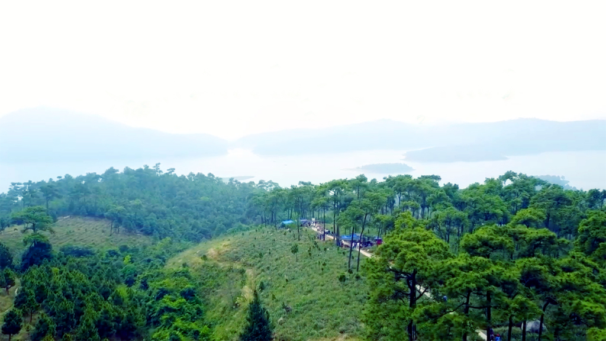Đường tới chùa Lôi Âm xuyên qua những rừng thông, đồi dứa xanh mướt.

